Istorija kaip detektyvas:
Ką įdomaus galiu rasti Lazdynuose?
UŽDUOČIŲ LAPAS

Ką turiu padaryti?
- Surasti žemėlapyje objektus pagal pateiktą adresų sąraša, juos pažymėti ir sudaryti paieškų maršrutą.
- Einant maršrutu surasti įdomius istorinius ir kultūrinius objektus pažymėtuose taškuose.
- Surastu objektus nufotografuoti ir pažymėti užduočių lape, kas tai yra.
- Namuose aprašyti, kaip vyko paieškos, kas įdomaus buvo surasta ir kodėl tai yra vertingas objektas.
- Pristatyti paieškų rezultatus savo klasės draugams.

Ieškomų objektų adresų sąrašas:
- Architektų g.152
- Architektų g. 115
- Architektų g. 105
- Erfurto g. 4
- Erfurto g. 1
- Architektų g. 17
- Architektų g. 19
- Architektų g. ir Žėručio g. sankirta
- Erfurto g. 13
- Erfurto g. 3

Mano grupės nariai (vardas, už ką atsakingas):
- ............................................................................................
- ............................................................................................
- ............................................................................................
- ............................................................................................
- ............................................................................................

Lazdynų žemėlapis

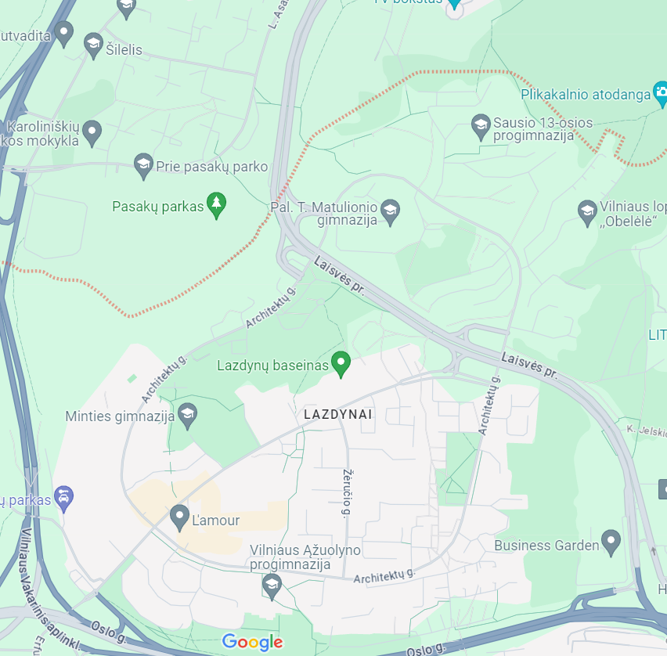

Paieškų rezultatai

- Architektų g.152 ...............................................................

- Architektų g. 115 ...............................................................

- Architektų g. 105 ...............................................................

- Erfurto g. 4 .........................................................................

- Erfurto g. 1 .........................................................................

- Architektų g. 17 ..................................................................

- Architektų g. 19 ...................................................................

- Architektų g. ir Žėručio g. sankirta .....................................

- Erfurto g. 13.........................................................................

- Erfurto g. 3 ...........................................................................

